新 书 推 荐

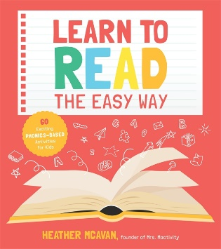
中文书名：《学习简单的阅读方式:60个令人兴奋的自然拼读的儿童活动》
英文书名：LEARN TO READ THE EASY WAY: 60 Exciting Phonics-Based Activities for Kids
作 者：Heather McAvan
出 版 社：Page Street Publishing
代理公司：St. Martin/ANA/Cindy Zhang
页 数：158页
出版时间：2020年6月
代理地区：中国大陆、台湾
审读资料：电子稿
类 型：家教育儿

希瑟·麦卡万（Heather McAvan），综合教育资源Mrs Mactivity的创始人，通过60个有趣的手机游戏让在家学习阅读变得容易。

内容简介：

教孩子们读英语从来没有这么容易，多亏了这60个不可思议的实践活动。帮助你的孩子掌握ABC，练习拼写由三个字母、四个字母或五个字母组成的单词，并写出他们自己的句子。他们同时用蜡笔画画，用橡皮泥捏造型，用积木搭建房子！希瑟·麦卡万花了十多年的时间教孩子们阅读——在教室里，在家里，在线上——她是一个创造阅读和写作游戏的绝对天才，这些游戏设计简单，易于操作，最重要的是，对孩子来说是一场绝对有趣的探险。

这本书适合所有年龄的孩子学习阅读，无论他们已经能够熟练掌握或刚刚开始。阅读活动的设计从基础开始，并以此为起点，让孩子们逐渐掌握全部阅读技巧。在希瑟的课程中，孩子们会用参与到他们喜欢的玩具、游戏和艺术活动中，用整个下午的时间做游戏，几乎忘记了他们正在学习生活中最重要的技能之一。

- 帮助你的孩子用有趣的泡泡纸练习字母发音！吹几个泡泡，看看他们能不能读出下面的字母；
- 从拼写游戏中毕业，在多米诺骨牌中进行面对面的比赛；
- 玩扭扭游戏来磨练他们的阅读技巧！
- 让整个家庭都参与进来，一边出题让对方读出每个点上的单词，一边笑着度过这一天；

有了这些让孩子深度参与的活动，孩子们在学习一项终身技能的同时也会有一种爆发力。

作者简介：

希瑟·麦卡万（Heather McAvan）是一位有十多年教学经验的教师，也是Mrs Mactivity网站的创始人，该网站帮助教育者和家长通过创造性的动手活动来教孩子。希瑟和她的家人住在英国西约克郡的彬格莱。

媒体评价:

“如果在我的孩子们学习阅读的时候有这本书指导就好了！这些活动不仅容易设置，而且丰富多彩，能迅速吸引孩子的注意力。这对家长和老师来说都是非常好的资源!”
---玛吉·伍德利（Maggy Woodley）, Red Ted Art的创始人，《简单折纸》（Easy Paper Projects）的作者

“作为一名教育行业的家长，你可能会认为，在帮助孩子阅读方面，我不需要任何帮助。错了！这本书改变了一切！”
---西恩·伯恩（Sian Byrne），Grammarsaurus.co.uk的主管

“我们喜欢这本书！希瑟让自然拼读变得如此有趣，简直让我们有点眼花缭乱。”
---艾玛·范斯通，《科学火花》的创始人和《大体科学实验》的作者

“对于老师和家长来说，这是一本必读的书，因为他们需要快速、有趣的想法来吸引孩子。”
---克莱尔·莱利（Claire Riley），教室秘密（Classroom Secrets）的首席执行官，教师播客（The Teachers’ Podcast）主持人

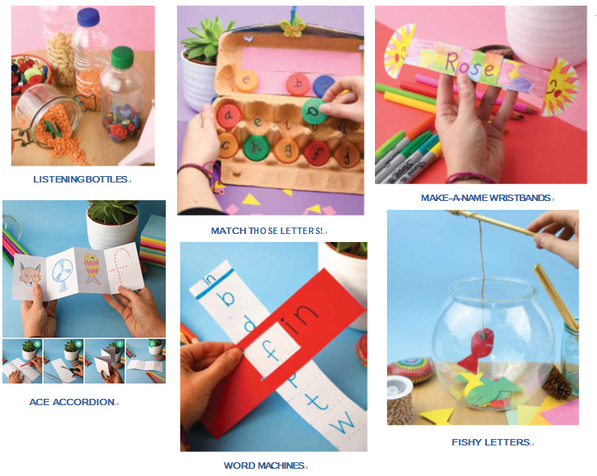

谢谢您的阅读！
请将回馈信息发至：
张滢（Cindy Zhang)
安德鲁·纳伯格联合国际有限公司北京代表处
北京市海淀区中关村大街甲59号中国人民大学文化大厦1705室，100872
电 话：010-82504506
传 真：010-82504200
Email: Cindy@nurnberg.com.cn
网 址: http://www.nurnberg.com.cn
新浪微博：http://weibo.com/nurnberg
豆瓣小站：http://site.douban.com/110577/
微信订阅号：安德鲁书讯

